**臺北市106學年度身心障礙新生入學國民中學特殊教育鑑定安置與轉銜服務家長說明會實施計畫**

壹、依據：臺北市105學年度國民中學身心障礙在校生暨106學年度新生入學國民中學鑑定及安置工

作計畫

貳、目的

一、說明國民中學教育安置選擇的考量原則。

二、說明國民中學特殊教育班級運作型態。

三、提供家長了解身心障礙學生鑑定安置流程。

參、主辦單位：臺北市政府教育局

肆、承辦單位：臺北市東區特教資源中心

伍、參加對象：國小接受特殊教育服務並設籍本市，且國中考量繼續接受特教服務之學生家長。

陸、活動日期、地點及內容：

|  |  |  |  |  |
| --- | --- | --- | --- | --- |
| 日期 | 時間 | 地點 | 主題 | 主講人 |
| 12月30日  星期五 | 18：20-18：30 | 臺北市青少年發展處  六樓國際會議廳 | 報到 | |
| 18：30-20：00 | 國中鑑定安置流程與特教育服務概況介紹 | 東區特教資源中心  林業群主任 |
| 20：00-20：30 | 經驗分享暨綜合座談 |

玖、報名方式：請各校承辦人員鼓勵並協助欲參加之家長填寫報名表後（附件），於**105年12月26日（星期一**）**中午前核章並傳真至東區特教資源中心(02-27320503)**；請學校確實轉知家長說明會訊息，如學校未有欲參與之家長，亦煩請校內核章並回傳報名表。

拾、經費由臺北市政府教育局及臺北市東區特教資源中心相關經費項下支應

壹拾、本計畫陳報教育局核備後實施，修正時亦同。

附件

**臺北市106學年度身心障礙新生入學國民中學特殊教育鑑定安置與轉銜服務**

**家長說明會報名表**

行政區： 校名：

|  |  |  |  |  |  |  |
| --- | --- | --- | --- | --- | --- | --- |
| 編號 | 學生姓名 | 國小障礙類別 | 國小安置班型 | 家長姓名 | 欲參加人數 | 想從研習中得到哪些資訊 |
|  |  |  |  |  |  |  |
|  |  |  |  |  |  |  |
|  |  |  |  |  |  |  |
|  |  |  |  |  |  |  |
|  |  |  |  |  |  |  |
|  |  |  |  |  |  |  |
|  |  |  |  |  |  |  |
|  |  |  |  |  |  |  |
|  |  |  |  |  |  |  |
|  |  |  |  |  |  |  |

填寫人及主管核章

特教組長 輔導主任

聯絡電話：

附件

臺北市青少年發展處地圖

地址：10052 臺北市中正區仁愛路一段17號

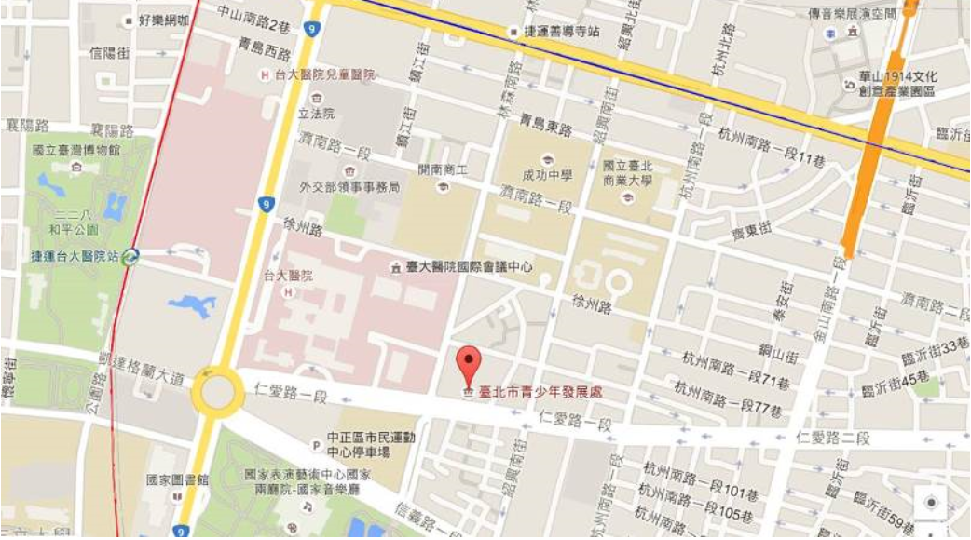

|  |  |
| --- | --- |
| **捷運** | * 臺大醫院站(2號出口)： 可搭乘捷運淡水信義線自臺大醫院站下車，於2號出口沿常德街直走至中山南路右轉，直走至仁愛路1段左轉至本處，步行約12分鐘。 * 善導寺站(3號出口)： 搭乘捷運板南線至善導寺站下車，沿林森南路直走至仁愛路1段左轉至本處，步行約10分鐘。 * 中正紀念堂站(5號出口)： 搭乘捷運淡水信義線至中正紀念堂站下車，穿過兩廳院於信義路右轉，再沿信義路直走至林森南路左轉，沿林森南路直走至仁愛路1段右轉至本處，步行約15-20分鐘。 |
| 公車 | 林森南路 671 ,208 , 22 ,15 ,295  仁愛路一段( 方向←) 261 ,651 ,630 ,37 ,270 ,621 仁愛路一段( 方向→) 270 ,621 ,630 ,651 ,37 ,263 |
| 小客車 | 小客車 (30╱每小時) 北市青少年發展處地下停車場，共263個車位。 |
| YouBike | 可自捷運善導寺站、捷運東門站、捷運中正紀念堂站、捷運臺大醫院站騎YouBike至本處正門。 |